**Консультация для родителей**

**«Экологическое воспитание дошкольников в семье».**

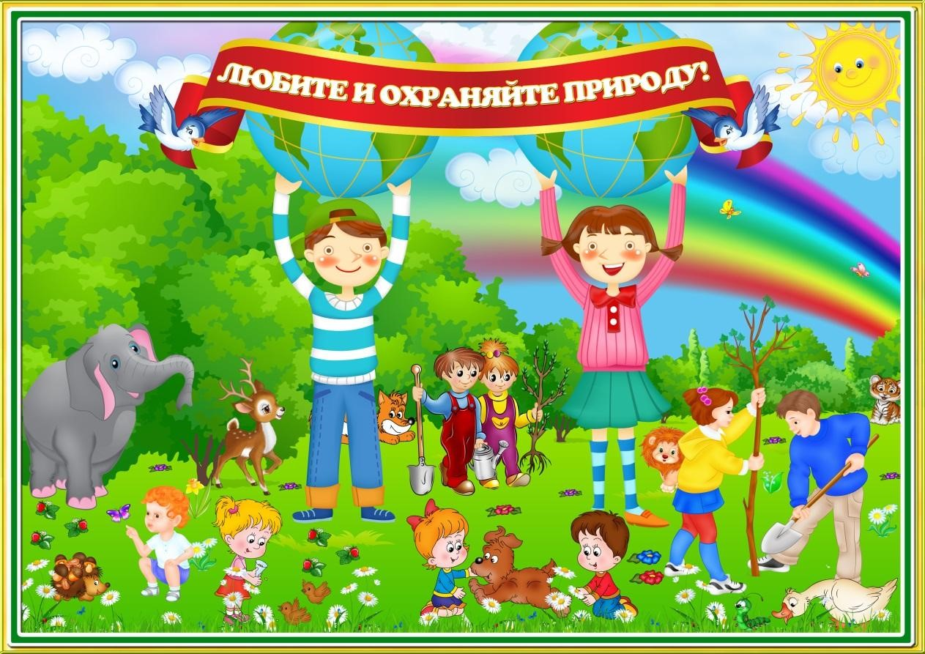

*«Весь огромный мир кругом меня, надо мной и подо мной*

*полон неизвестных тайн. Я буду их открывать всю жизнь,*

*потому что это самое увлекательное занятие в мире».*

*В. Бианки*

Воспитание экологической культуры дошкольников начинается в семье ребенка. Экологическое воспитание дошкольников, прежде всего, направлено на формирование положительного отношения ребенка к окружающей среде- земле, воде, флоре, фауне. Научить детей любить и беречь природу, бережно использовать природные богатства – главные задачи экологического воспитания. При знакомстве с окружающим, малыши с удовольствием впитывают всё новое. Им интересны свойства, качества, особенности окружающих предметов, действия с ними, явления природы, поведение животных. Малыши тянутся к каждой веточке, травинке, бабочке. Они с восторгом встречают радугу, яркое солнце, наблюдают за бегущими облаками, шумящей листвой. Задача взрослых помочь познакомиться с миром природы, показать своё доброе, правильное отношение к окружающему. Об этом должны заботиться родители и педагоги, формируя у детей познавательное и гуманно-ценностное отношение к природе. Необходимо показать какой прекрасный мир их окружает, объяснить, почему нужно любить и беречь всё живое. Постоянное общение ребёнка с природой, животными даёт заметный оздоровительный эффект, помогает снять психологическую напряжённость, стрессы, агрессивность, настраивает на доброжелательное отношение ко всему живому.

Для ребёнка животные, растения являются источником новых впечатлений, переживаний. Появляется позитивный опыт доброго отношения к людям. Эмоциональная жизнь становится насыщеннее, что положительно сказывается на развитии личности. В семье, где заботятся о всестороннем развитии малыша неплохо создать природную развивающую среду, иметь книги, игры о природе, завести комнатное растение, а если нет никаких противопоказаний, то домашнее животное. Взрослые помогают детям познакомиться с ними, учат относиться бережно и внимательно. Конечно же все заботы и хлопоты по уходу за домашними питомцами ложатся на плечи родителей, но и у ребенка могут быть поручения, тем самым взрослый решает ещё одну задачу - трудовое воспитание. Лучше не заставлять малыша делать что-либо, а показать на личном примере, попросить о помощи. Постепенно ребёнок привыкает принимать участие в заботе о животном, растении. У него формируется позиция защиты и заботы о «тех, кого приручили».

Иногда мы замечаем, что некоторые дети любят помучить маленького жучка, оторвав ему лапки, ломают и бросают цветы, листья, ветки деревьев, с безучастием наблюдают, как обижают животное. В основе этого может лежать любопытство. Взрослый должен поговорить с ребёнком, объяснить ему, что чувствует несчастное животное или растение. Общение ребёнка с природой не должно быть бесконтрольным, ведь часто он ещё не знает, как вести себя в природе и поэтому может нанести вред ей и себе.

Наша задача приблизить детей к естественной природной среде, ведь каждое время года прекрасно. Яркие, сочные краски лета, насыщенные оттенки осени, нежная зелень пробуждающейся природы весной, строгое белое одеяние зимы вызывают у детей интерес, затрагивают эмоциональную сферу. Мы должны поддержать их интерес, научить видеть, замечать, понимать окружающий мир природы. На прогулке учите ребёнка слушать, рассматривать, наблюдать, сравнивать. Есть прекрасная возможность развить его сенсорные способности, познакомить с формой, цветом, запахом, величиной. Нужно вовремя поддержать детский интерес, научить видеть, замечать, понимать окружающий мир природы.

Впечатления нужно помочь отразить в творчестве: рисунках, аппликации, рассказе. Взрослый может помочь составить коллаж, сочинить загадку, нарисовать вместе с ребёнком картину или сочинить сказку. Это могут быть фотографии, сделанные на прогулке или домашнее задание из детского сада.

Основной целью экологического воспитания является формирование осознанно-правильного отношения детей к объектам природы, с которыми они непосредственно контактируют. Дети наше будущее, и если они вырастут неравнодушными к птицам, насекомым, деревьям, цветам, яркому солнцу и нарядной радуге, готовыми встать на защиту слабого птенца или брошенного котёнка, то наши с вами усилия и заботы были не напрасны. И тогда может быть у нас станет чуть чище воздух, будет меньше бродячих животных, реки станут глубокими и прозрачными, а люди добрее.

**С чего начать родителям формировать ответственное отношение детей к природе:**

• Выращивайте комнатные цветы, а уход за ними ребенок возьмет в свои руки.

• «Огород на подоконнике» - предложите ребенку прорастить семена овса, гороха, апельсина, укропа, желудей дуба. Наблюдайте с ребенком, как прорастают семена, как появляются первые всходы, как дальше развивается растение.

• Читайте книги о природе, о животных.

• Заведите домашнее животное, дайте возможность ребенку за них

ухаживать.

• Вовлекайте ребенка в художественно-творческую деятельность с

использованием природных материалов.

• Поездки на природу - при непосредственном соприкосновении с природой у детей развивается наблюдательность, интерес к природным объектам, любознательность. Человек является неотъемлемой частью природы, поэтому задача родителей состоит в привитии детям уважения к окружающему миру, чтобы с раннего возраста ребенок учился жить в гармонии с природой, радоваться жизни и видеть прекрасное во всем.

**Советы родителям:**

• Любите природу сами!

• Показывайте своим примером отношение к природе!

• Чаще бывайте на природе вместе с ребенком.

• Обращайте внимание детей на окружающую красоту природы.

• Научите ребенка правильному поведению в природе.

• Создавайте совместно с ребенком коллекции природных материалов.

• Участвуйте в экологических акциях и субботниках.

**Земля – это наш дом и о ней нужно заботиться. Только если с самого раннего детства учить человека любить природу, он будет ценить ее, беречь и лелеять.**

